phieubaitapphieubaitap
LỚP TOÁN CÔ THÚY | PHIẾU BÀI TẬP TRẮC NGHIỆM
SĐT: 0935.322.328 – 50/2C Phạm Thị Liên | Môn: TOÁN 9 (Bộ sách Kết nối tri thức)
BÀI 17: VỊ TRÍ TƯƠNG ĐỐI HAI ĐƯỜNG TRÒN | Họ và tên:
|p6.6cm|p6.6cm|>p3.2cm|
LỚP TOÁN CÔ THÚY
SĐT: 0935.322.328
Địa chỉ: 50/2C Phạm Thị Liên
&
Họ và tên thí sinh:
&
Số báo danh:
&
Mã đề thi 101

Nếu hai đường tròn không cắt nhau thì số điểm chung của hai đường tròn là $1$ $2$ $3$ $0$
Theo định nghĩa về vị trí tương đối giữa hai đường tròn:
- Hai đường tròn cắt nhau: có đúng $2$ điểm chung.
- Hai đường tròn tiếp xúc nhau (tiếp xúc trong hoặc tiếp xúc ngoài): có đúng $1$ điểm chung.
- Hai đường tròn không cắt nhau (ở ngoài nhau, đựng nhau hoặc đồng tâm): không có điểm chung nào (số điểm chung bằng $0$).
Vậy nếu hai đường tròn không cắt nhau thì số điểm chung là $0$.
Chọn đáp án D.
Cho hai đường tròn $(O_{1})$ và $(O_{2})$ tiếp xúc ngoài tại $A$ và một đường thẳng $d$ tiếp xúc với $(O_{1})$ và $(O_{2})$ lần lượt tại $B,C$. Tam giác $ABC$ là Tam giác cân Tam giác đều Tam giác vuông Tam giác vuông cân
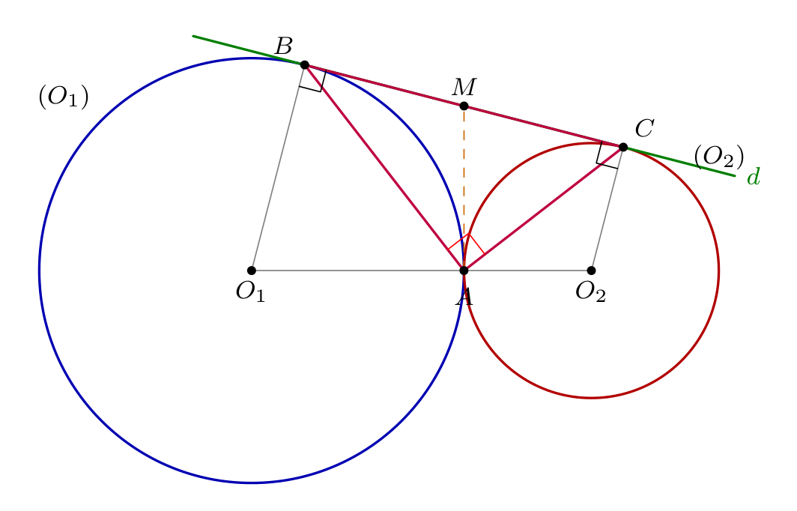
Kẻ tiếp tuyến chung trong của hai đường tròn tại tiếp điểm $A$, tiếp tuyến này cắt đường thẳng $d$ tại $M$. Theo tính chất của hai tiếp tuyến cắt nhau:
- Đối với đường tròn $(O_{1})$: $MA$ và $MB$ là hai tiếp tuyến cắt nhau tại $M⇒MA=MB$.
- Đối với đường tròn $(O_{2})$: $MA$ và $MC$ là hai tiếp tuyến cắt nhau tại $M⇒MA=MC$.
Suy ra:
$$MA=MB=MC=\frac{1}{2}BC$$
Tam giác $ABC$ có đường trung tuyến $AM$ ứng với cạnh $BC$ và có độ dài bằng nửa cạnh $BC$, do đó tam giác $ABC$ vuông tại $A$.
Chọn đáp án C.
Cho đoạn thẳng $OO^{′}$ và điểm $A$ nằm trên đoạn $OO^{′}$ sao cho $OA=2O^{′}A$. Vị trí tương đối của đường tròn tâm $O$ bán kính $OA$ và đường tròn tâm $O^{′}$ bán kính $O^{′}A$ là Nằm ngoài nhau Cắt nhau Tiếp xúc ngoài Tiếp xúc trong
Vì điểm $A$ nằm trên đoạn thẳng nối hai tâm $OO^{′}$ nên:
$$OO^{′}=OA+O^{′}A$$
Bán kính của đường tròn tâm $O$ là $R=OA$ và bán kính của đường tròn tâm $O^{′}$ là $R^{′}=O^{′}A$. Khoảng cách giữa hai tâm là $d=OO^{′}=R+R^{′}$. Theo hệ thức liên hệ giữa khoảng cách hai tâm và các bán kính, điều kiện $d=R+R^{′}$ chứng tỏ hai đường tròn $(O;OA)$ và $(O^{′};O^{′}A)$ tiếp xúc ngoài nhau tại điểm $A$.
Chọn đáp án C.
Cho hai đường tròn $(O),(O^{′})$ cắt nhau tại $A,B$ trong đó $O^{′}∈(O)$. Kẻ đường kính $O^{′}C$ của đường tròn $(O)$. Chọn khẳng định sai. $AC=CB$ $\hat{CBO^{′}}={90}^{∘}$ $CA,CB$ là hai tiếp tuyến của $(O^{′})$ $CA,CB$ là hai cát tuyến của $(O^{′})$
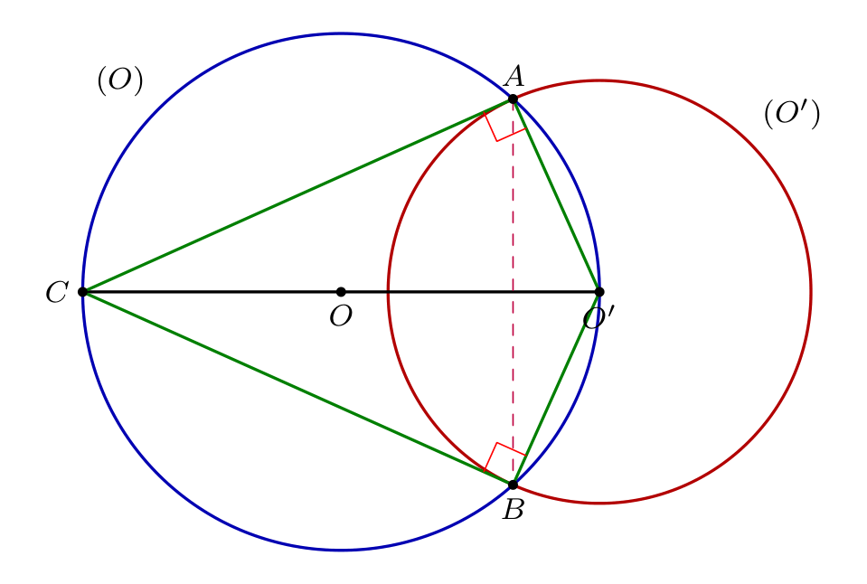
Vì $O^{′}C$ là đường kính của đường tròn $(O)$ và các điểm $A,B∈(O)$ nên:
$$\hat{CAO^{′}}={90}^{∘} \text{và} \hat{CBO^{′}}={90}^{∘}$$
(các góc nội tiếp chắn nửa đường tròn $(O)$).
- Xét đường tròn $(O^{′})$: Bán kính $O^{′}A⟂CA$ tại $A∈(O^{′})⇒CA$ là tiếp tuyến của $(O^{′})$.
- Tương tự, bán kính $O^{′}B⟂CB$ tại $B∈(O^{′})⇒CB$ là tiếp tuyến của $(O^{′})$.
Do đó $CA$ và $CB$ là hai tiếp tuyến kẻ từ $C$ đến đường tròn $(O^{′})$, suy ra $CA=CB$ (hay $AC=CB$). Vậy các khẳng định A, B, C đều đúng. Khẳng định sai là D vì $CA,CB$ là hai tiếp tuyến chứ không phải hai cát tuyến.
Chọn đáp án D.
Cho hai đường tròn tiếp xúc ngoài $(O;R)$ và $(O^{′};r)$ với $R>r$ và khoảng cách giữa hai tâm $OO^{′}=d$. Khi đó $d=R−r$ $d>R+r$ $R−r<d<R+r$ $d=R+r$
Theo bảng hệ thức vị trí tương đối giữa hai đường tròn phân biệt:
- Ở ngoài nhau: $d>R+r$.
- Tiếp xúc ngoài: $d=R+r$.
- Cắt nhau: $R−r<d<R+r$.
- Tiếp xúc trong: $d=R−r>0$.
- Đựng nhau: $d<R−r$.
Do đó, khi hai đường tròn $(O;R)$ và $(O^{′};r)$ tiếp xúc ngoài thì $d=R+r$.
(Ghi chú: Trong đề gốc có thể xuất hiện lỗi gõ nhầm dấu thành $d<R+r$, bản chuẩn xác là $d=R+r$).
Chọn đáp án D.
Cho đường tròn $(O_{1};3\text{ cm})$ tiếp xúc ngoài với đường tròn $(O_{2};1\text{ cm})$. Vẽ bán kính $O_{1}B$ và $O_{2}C$ song song với nhau cùng thuộc nửa mặt phẳng bờ $O_{1}O_{2}$. Gọi $D$ là giao điểm của $BC$ và $O_{1}O_{2}$. Tính số đo góc $\hat{BAC}$ (với $A$ là tiếp điểm của $(O_{1})$ và $(O_{2})$). ${90}^{∘}$ ${60}^{∘}$ ${100}^{∘}$ ${80}^{∘}$
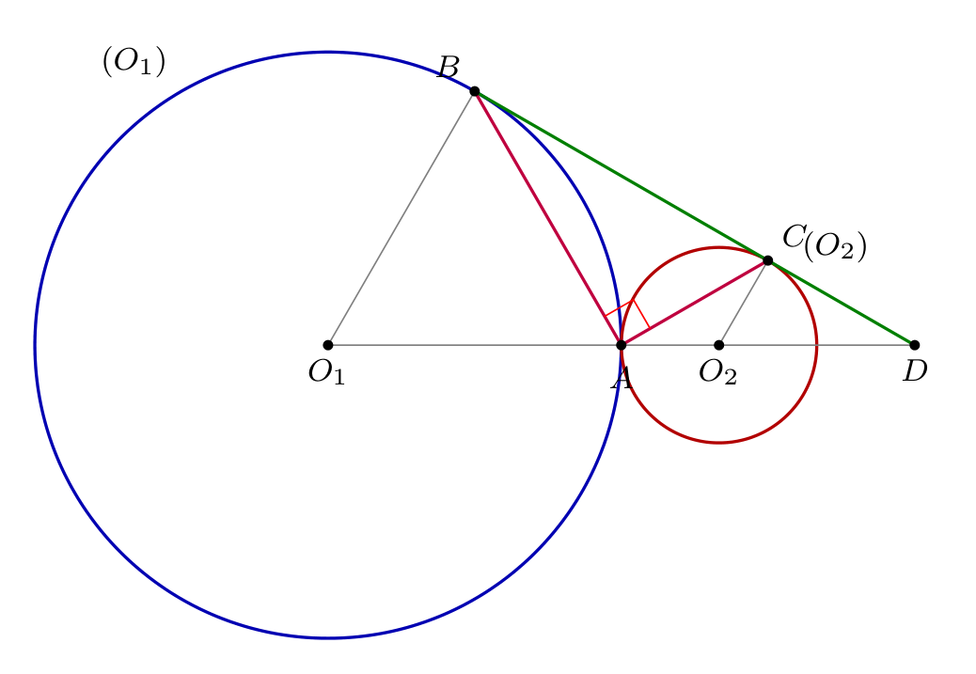
Vì hai đường tròn $(O_{1})$ và $(O_{2})$ tiếp xúc ngoài tại $A$ nên tiếp điểm $A$ thuộc đoạn nối tâm $O_{1}O_{2}$. Vì $O_{1}B∥O_{2}C$ và cùng thuộc nửa mặt phẳng bờ $O_{1}O_{2}$ nên hai góc trong cùng phía bù nhau:
$$\hat{BO_{1}A}+\hat{CO_{2}A}={180}^{∘}$$
Xét các tam giác cân tại các tâm:
- $△O_{1}AB$ cân tại $O_{1}$ ($O_{1}A=O_{1}B=R_{1}$) $⇒\hat{O_{1}AB}=\frac{{180}^{∘}−\hat{BO_{1}A}}{2}$.
- $△O_{2}AC$ cân tại $O_{2}$ ($O_{2}A=O_{2}C=R_{2}$) $⇒\hat{O_{2}AC}=\frac{{180}^{∘}−\hat{CO_{2}A}}{2}$.
Cộng vế với vế, ta được:
$$\hat{O_{1}AB}+\hat{O_{2}AC}=\frac{{360}^{∘}−(\hat{BO_{1}A}+\hat{CO_{2}A})}{2}=\frac{{360}^{∘}−{180}^{∘}}{2}={90}^{∘}$$
Vì ba điểm $O_{1},A,O_{2}$ thẳng hàng nên góc bẹt $\hat{O_{1}AO_{2}}={180}^{∘}$, suy ra:
$$\hat{BAC}={180}^{∘}−(\hat{O_{1}AB}+\hat{O_{2}AC})={180}^{∘}−{90}^{∘}={90}^{∘}$$
Chọn đáp án A.
Cho hai đường tròn $(O;10\text{ cm})$ và $(O^{′};5\text{ cm})$ cắt nhau tại $A,B$. Tính độ dài đoạn thẳng $OO^{′}$ biết $AB=8\text{ cm}$ và $O,O^{′}$ nằm cùng phía đối với $AB$ (làm tròn kết quả đến chữ số thập phân thứ nhất). $OO^{′}≈6,5\text{ cm}$ $OO^{′}≈6,1\text{ cm}$ $OO^{′}≈6,3\text{ cm}$ $OO^{′}≈6,2\text{ cm}$
Gọi $H$ là giao điểm của đường nối tâm $OO^{′}$ và dây chung $AB$. Theo tính chất đường nối tâm của hai đường tròn cắt nhau, $OO^{′}$ là đường trung trực của $AB$, do đó $OO^{′}⟂AB$ tại trung điểm $H$ của $AB$:
$$AH=\frac{AB}{2}=\frac{8}{2}=4\text{ cm}$$
Áp dụng định lý Pythagore trong các tam giác vuông $△OHA$ và $△O^{′}HA$:
- Trong $△OHA$ vuông tại $H$:
$$OH=\sqrt{OA^{2}−AH^{2}}=\sqrt{{10}^{2}−4^{2}}=\sqrt{100−16}=\sqrt{84}≈9,165\text{ cm}$$
- Trong $△O^{′}HA$ vuông tại $H$:
$$O^{′}H=\sqrt{O^{′}A^{2}−AH^{2}}=\sqrt{5^{2}−4^{2}}=\sqrt{25−16}=\sqrt{9}=3\text{ cm}$$
Vì hai tâm $O$ và $O^{′}$ nằm cùng phía đối với dây chung $AB$ nên độ dài đoạn nối tâm $OO^{′}$ bằng hiệu khoảng cách:
$$OO^{′}=|OH−O^{′}H|=\sqrt{84}−3≈9,165−3=6,165\text{ cm}$$
Làm tròn đến chữ số thập phân thứ nhất, ta được $OO^{′}≈6,2\text{ cm}$.
(Ghi chú: Trong đề gốc ban đầu có sự nhầm lẫn chép số liệu $AB=24\text{ cm}$ của Câu 8 sang. Với đường tròn có bán kính $r=5\text{ cm}$, đường kính lớn nhất là $10\text{ cm}$ nên dây cung $AB$ không thể dài $24\text{ cm}$. Số liệu chuẩn mực tương ứng với đáp án là $AB=8\text{ cm}$).
Chọn đáp án D.
Cho hai đường tròn $(O;20\text{ cm})$ và $(O^{′};15\text{ cm})$ cắt nhau tại $A,B$. Tính độ dài đoạn thẳng $OO^{′}$ biết $AB=24\text{ cm}$ và $O,O^{′}$ nằm cùng phía đối với $AB$. $OO^{′}=7\text{ cm}$ $OO^{′}=8\text{ cm}$ $OO^{′}=9\text{ cm}$ $OO^{′}=25\text{ cm}$
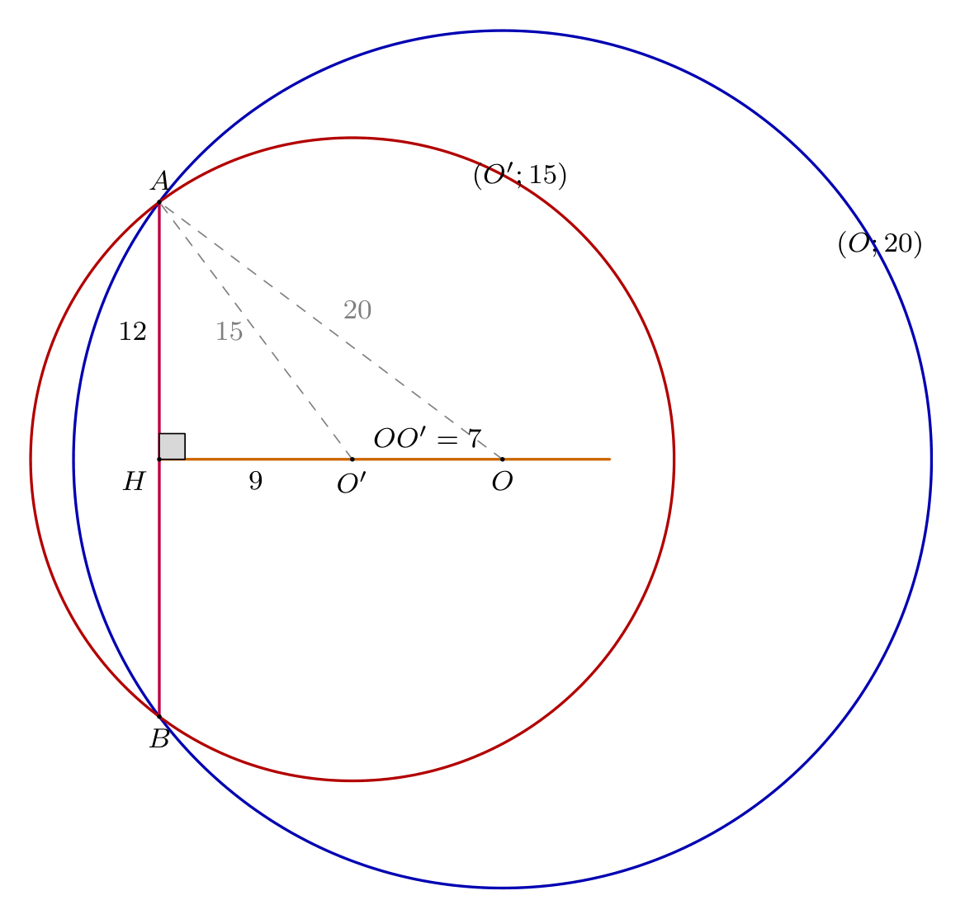
Gọi $H$ là giao điểm của $OO^{′}$ và $AB$. Vì $OO^{′}$ là đường trung trực của dây chung $AB$ nên $OO^{′}⟂AB$ tại trung điểm $H$ của $AB$:
$$AH=\frac{AB}{2}=\frac{24}{2}=12\text{ cm}$$
Áp dụng định lý Pythagore trong các tam giác vuông:
- Trong $△OHA$ vuông tại $H$:
$$OH=\sqrt{OA^{2}−AH^{2}}=\sqrt{{20}^{2}−{12}^{2}}=\sqrt{400−144}=\sqrt{256}=16\text{ cm}$$
- Trong $△O^{′}HA$ vuông tại $H$:
$$O^{′}H=\sqrt{O^{′}A^{2}−AH^{2}}=\sqrt{{15}^{2}−{12}^{2}}=\sqrt{225−144}=\sqrt{81}=9\text{ cm}$$
Vì $O$ và $O^{′}$ nằm cùng phía đối với $AB$ nên:
$$OO^{′}=OH−O^{′}H=16−9=7\text{ cm}$$
Chọn đáp án A.
Cho hai đường tròn $(O),(O^{′})$ tiếp xúc ngoài tại $A$. Kẻ tiếp tuyến chung ngoài $MN$ với $M∈(O),N∈(O^{′})$. Gọi $P,Q$ lần lượt là điểm đối xứng với $M,N$ qua đường nối tâm $OO^{′}$. Khi đó tứ giác $MNPQ$ là hình gì? Hình thang cân Hình thang Hình thang vuông Hình bình hành
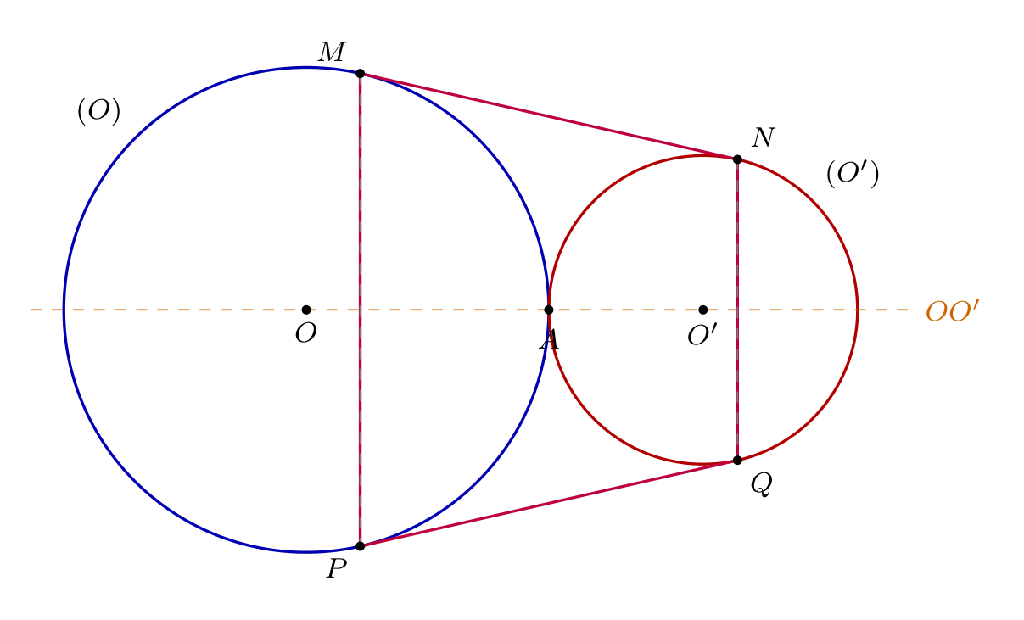
Vì $P$ đối xứng với $M$ qua đường nối tâm $OO^{′}$ nên $OO^{′}$ là đường trung trực của đoạn thẳng $MP⇒MP⟂OO^{′}$ và $P∈(O)$. Tương tự, $Q$ đối xứng với $N$ qua $OO^{′}$ nên $OO^{′}$ là đường trung trực của $NQ⇒NQ⟂OO^{′}$ và $Q∈(O^{′})$. Từ $MP⟂OO^{′}$ và $NQ⟂OO^{′}$ suy ra:
$$MP∥NQ$$
Do đó, tứ giác $MNPQ$ có hai cạnh đối song song nên là một hình thang. Hơn nữa, phép đối xứng trục qua đường thẳng $OO^{′}$ biến đoạn thẳng $MN$ thành đoạn thẳng $PQ$, suy ra $MN=PQ$. Hình thang $MNPQ$ nhận đường thẳng $OO^{′}$ làm trục đối xứng và có hai cạnh bên bằng nhau nên $MNPQ$ là hình thang cân.
Chọn đáp án A.
Cho đường tròn $(O;6\text{ cm})$ và $(O^{′};2\text{ cm})$ cắt nhau tại $A,B$ sao cho $OA$ là tiếp tuyến của $(O^{′})$. Độ dài dây chung $AB$ bằng $AB=3\sqrt{10}\text{ cm}$ $AB=\frac{6\sqrt{10}}{5}\text{ cm}$ $AB=\frac{3\sqrt{10}}{5}\text{ cm}$ $AB=\frac{\sqrt{10}}{5}\text{ cm}$
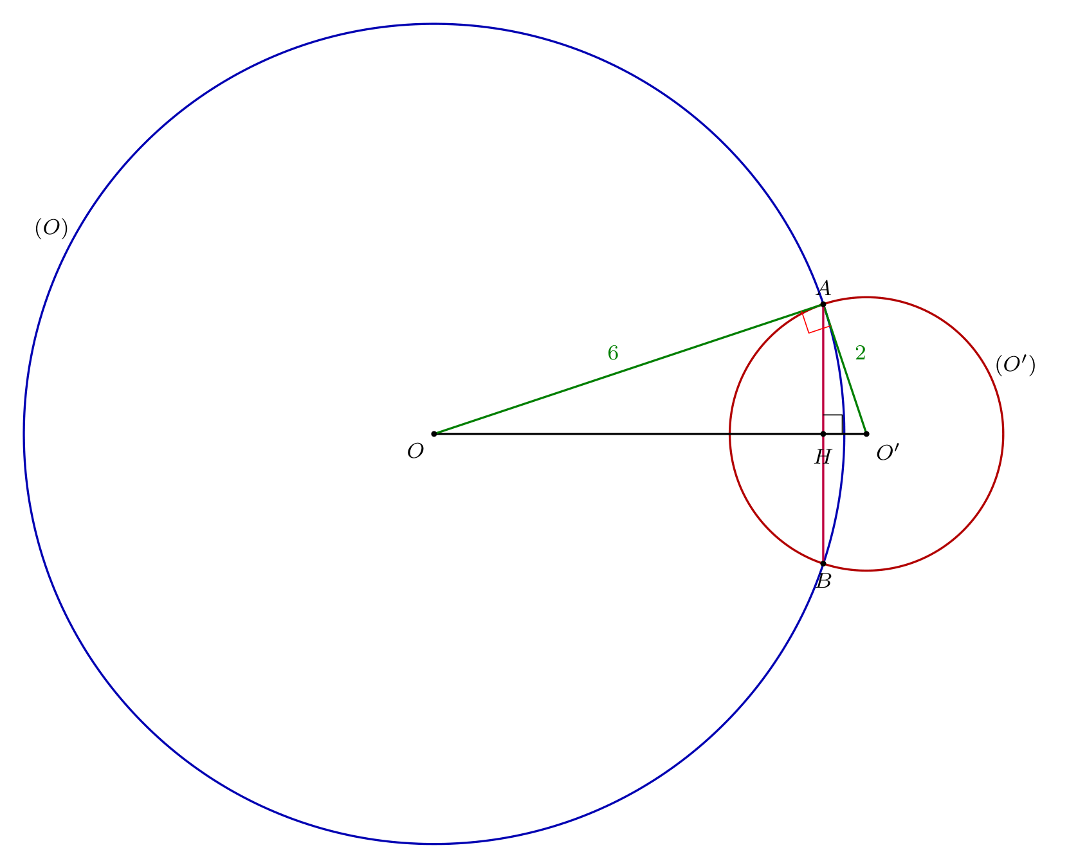
Vì $OA$ là tiếp tuyến của $(O^{′})$ tại $A$ nên $OA⟂O^{′}A$ tại $A$. Xét tam giác $OAO^{′}$ vuông tại $A$, có $OA=6\text{ cm}$, $O^{′}A=2\text{ cm}$. Theo định lý Pythagore:
$$OO^{′}=\sqrt{OA^{2}+O^{′}A^{2}}=\sqrt{6^{2}+2^{2}}=\sqrt{36+4}=\sqrt{40}=2\sqrt{10}\text{ cm}$$
Gọi $H$ là giao điểm của $OO^{′}$ và dây chung $AB$. Khi đó $OO^{′}⟂AB$ tại trung điểm $H$ của $AB$. Trong tam giác vuông $OAO^{′}$, đường cao $AH$ thỏa mãn hệ thức lượng:
$$AH⋅OO^{′}=OA⋅O^{′}A⟹AH=\frac{OA⋅O^{′}A}{OO^{′}}=\frac{6⋅2}{2\sqrt{10}}=\frac{6}{\sqrt{10}}=\frac{3\sqrt{10}}{5}\text{ cm}$$
Do $H$ là trung điểm của $AB$ nên:
$$AB=2AH=2⋅\frac{3\sqrt{10}}{5}=\frac{6\sqrt{10}}{5}\text{ cm}$$
Chọn đáp án B.
Cho các đường tròn $(O_{1};10\text{ cm})$, $(O_{2};15\text{ cm})$ và $(O_{3};15\text{ cm})$ tiếp xúc ngoài với nhau đôi một. Hai đường tròn $(O_{2})$ và $(O_{3})$ tiếp xúc nhau tại điểm $A$. Đường tròn $(O_{1})$ tiếp xúc với $(O_{2})$ và $(O_{3})$ lần lượt tại $C$ và $B$. Khẳng định nào sau đây là đúng? $O_{1}A$ là tiếp tuyến chung của đường tròn $(O_{2})$ và $(O_{3})$ $O_{1}A=25\text{ cm}$ $O_{1}A=15\text{ cm}$ Cả A và B đều đúng
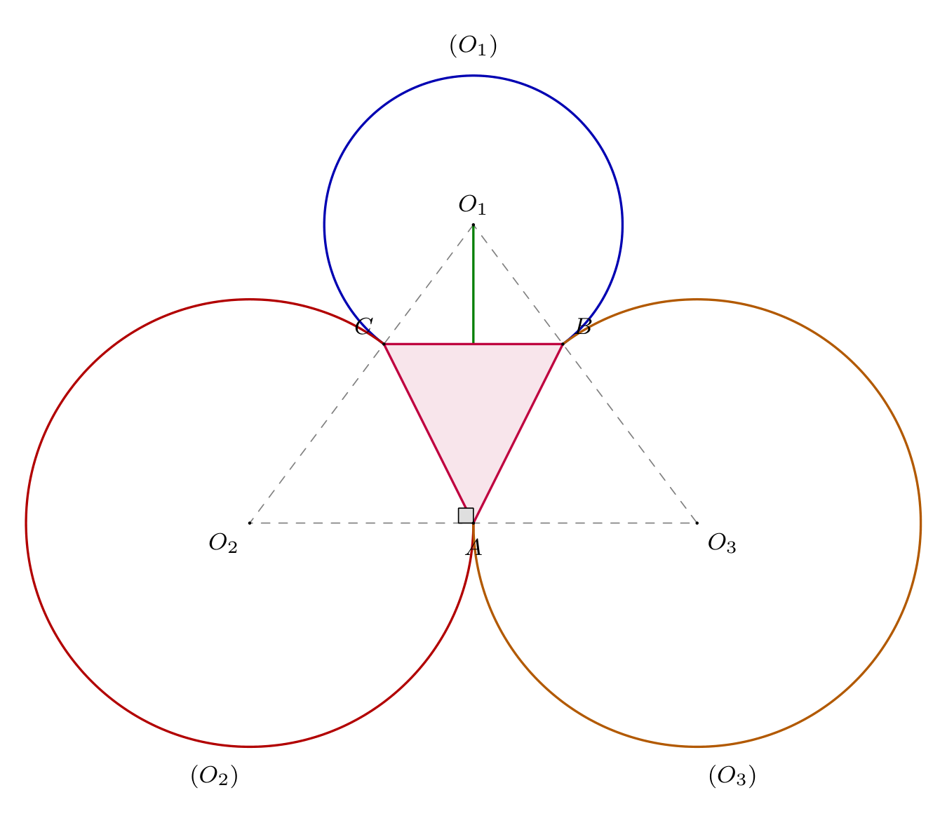
Khoảng cách giữa các tâm:
- $O_{2}O_{3}=R_{2}+R_{3}=15+15=30\text{ cm}$.
- $O_{1}O_{2}=R_{1}+R_{2}=10+15=25\text{ cm}$.
- $O_{1}O_{3}=R_{1}+R_{3}=10+15=25\text{ cm}$.
Vì $O_{1}O_{2}=O_{1}O_{3}=25\text{ cm}$ nên $△O_{1}O_{2}O_{3}$ cân tại $O_{1}$. Điểm $A$ là tiếp điểm của $(O_{2})$ và $(O_{3})$ nên $O_{2}A=R_{2}=15\text{ cm}$ và $O_{3}A=R_{3}=15\text{ cm}$, suy ra $A$ là trung điểm của cạnh $O_{2}O_{3}$. Trong tam giác cân $O_{1}O_{2}O_{3}$, đoạn nối đỉnh với trung điểm đáy $O_{1}A$ đồng thời là đường cao:
$$O_{1}A⟂O_{2}O_{3}\text{ tại tiếp điểm }A$$
Vì $O_{1}A⟂O_{2}O_{3}$ tại tiếp điểm chung $A$ nên $O_{1}A$ là tiếp tuyến chung của hai đường tròn $(O_{2})$ và $(O_{3})$ (khẳng định A đúng). Tính độ dài $O_{1}A$:
$$O_{1}A=\sqrt{O_{1}O_{2}^{2}−O_{2}A^{2}}=\sqrt{{25}^{2}−{15}^{2}}=\sqrt{625−225}=\sqrt{400}=20\text{ cm}$$
Vì $O_{1}A=20\text{ cm}≠25\text{ cm}$ và $≠15\text{ cm}$ nên các phương án B, C, D đều sai.
Chọn đáp án A.
Cho hai đường tròn $(O),(O^{′})$ tiếp xúc ngoài tại $A$. Kẻ các đường kính $AB$ của $(O)$ và $AC$ của $(O^{′})$, gọi $DE$ là tiếp tuyến chung ngoài của hai đường tròn $(D∈(O),E∈(O^{′}))$. Gọi $M$ là giao điểm của $BD$ và $CE$. Tính diện tích tứ giác $ADME$ biết $\hat{DOA}={60}^{∘}$ và $OA=6\text{ cm}$. $12\sqrt{3}{\text{ cm}}^{2}$ $12{\text{ cm}}^{2}$ $16{\text{ cm}}^{2}$ $24{\text{ cm}}^{2}$
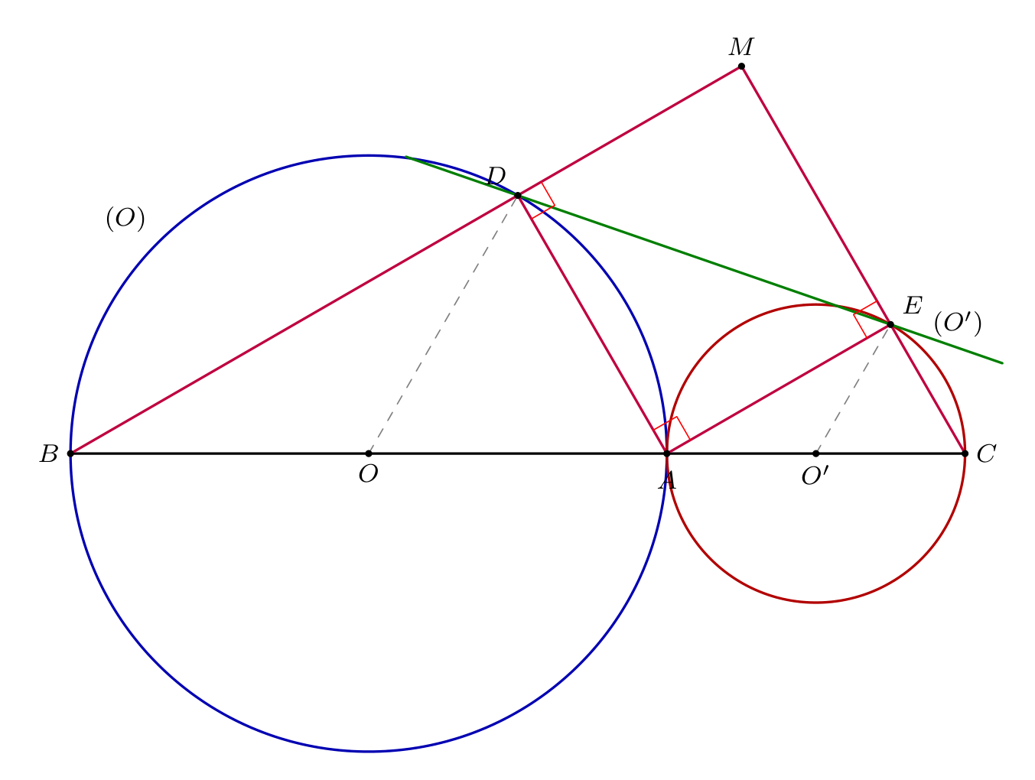
Vì $AB$ là đường kính của $(O)$ nên $\hat{ADB}={90}^{∘}$ (góc nội tiếp chắn nửa đường tròn) $⇒AD⟂BD$ tại $D$, hay $\hat{ADM}={90}^{∘}$. Tương tự, $AC$ là đường kính của $(O^{′})$ nên $\hat{AEC}={90}^{∘}⇒AE⟂CE$ tại $E$, hay $\hat{AEM}={90}^{∘}$. Lại có $DE$ là tiếp tuyến chung ngoài của hai đường tròn tiếp xúc ngoài tại $A$, theo tính chất tiếp tuyến chung:
$$\hat{DAE}={90}^{∘}$$
Tứ giác $ADME$ có ba góc vuông ($\hat{DAE}=\hat{ADM}=\hat{AEM}={90}^{∘}$) nên là một hình chữ nhật. Diện tích hình chữ nhật $ADME$ là:
$$S_{ADME}=AD⋅AE$$
Xét tam giác $OAD$: Ta có $OA=OD=R=6\text{ cm}⇒△OAD$ cân tại $O$. Mà $\hat{DOA}={60}^{∘}$ nên $△OAD$ là tam giác đều:
$$AD=OA=6\text{ cm} \text{và} \hat{ODA}={60}^{∘}$$
Vì $DE$ là tiếp tuyến của $(O)$ tại $D$ nên $OD⟂DE$, do đó:
$$\hat{ADE}={90}^{∘}−\hat{ODA}={90}^{∘}−{60}^{∘}={30}^{∘}$$
Trong tam giác vuông $ADE$ tại $A$:
$$AE=AD⋅tan\hat{ADE}=6⋅tan{30}^{∘}=6⋅\frac{1}{\sqrt{3}}=2\sqrt{3}\text{ cm}$$
Vậy diện tích hình chữ nhật $ADME$ là:
$$S_{ADME}=AD⋅AE=6⋅2\sqrt{3}=12\sqrt{3}{\text{ cm}}^{2}$$
Chọn đáp án A.
Cho hai đường tròn $(O),(O^{′})$ tiếp xúc ngoài tại $A$. Kẻ các đường kính $AB$ của $(O)$ và $AC$ của $(O^{′})$, gọi $DE$ là tiếp tuyến chung ngoài của hai đường tròn $(D∈(O),E∈(O^{′}))$. Gọi $M$ là giao điểm của $BD$ và $CE$. Tính diện tích tứ giác $ADME$ biết $\hat{DOA}={60}^{∘}$ và $OA=8\text{ cm}$. $12\sqrt{3}{\text{ cm}}^{2}$ $\frac{64\sqrt{3}}{3}{\text{ cm}}^{2}$ $\frac{32\sqrt{3}}{3}{\text{ cm}}^{2}$ $36{\text{ cm}}^{2}$
Chứng minh tương tự Câu 12: Tứ giác $ADME$ là hình chữ nhật. Tam giác $OAD$ cân tại $O$ và có $\hat{DOA}={60}^{∘}$ nên là tam giác đều, suy ra:
$$AD=OA=8\text{ cm} \text{và} \hat{ODA}={60}^{∘}$$
Vì $OD⟂DE$ nên:
$$\hat{ADE}={90}^{∘}−\hat{ODA}={90}^{∘}−{60}^{∘}={30}^{∘}$$
Trong tam giác vuông $ADE$ tại $A$:
$$AE=AD⋅tan{30}^{∘}=8⋅\frac{\sqrt{3}}{3}=\frac{8\sqrt{3}}{3}\text{ cm}$$
Vậy diện tích hình chữ nhật $ADME$ là:
$$S_{ADME}=AD⋅AE=8⋅\frac{8\sqrt{3}}{3}=\frac{64\sqrt{3}}{3}{\text{ cm}}^{2}$$
Chọn đáp án B.
Cho các đường tròn $(O_{1};10\text{ cm})$, $(O_{2};15\text{ cm})$ và $(O_{3};15\text{ cm})$ tiếp xúc ngoài với nhau đôi một. Hai đường tròn $(O_{2})$ và $(O_{3})$ tiếp xúc nhau tại điểm $A$. Đường tròn $(O_{1})$ tiếp xúc với $(O_{2})$ và $(O_{3})$ lần lượt tại $C$ và $B$. Tính diện tích tam giác $ABC$. $36{\text{ cm}}^{2}$ $72{\text{ cm}}^{2}$ $144{\text{ cm}}^{2}$ $96{\text{ cm}}^{2}$
Chọn hệ trục tọa độ vuông góc $Oxy$ với gốc đặt tại tiếp điểm $A(0;0)$ trên đường nối tâm $O_{2}O_{3}$:
- Trục hoành $Ox$ trùng với đường nối tâm $O_{2}O_{3}$, khi đó $O_{2}(−15;0)$ và $O_{3}(15;0)$.
- Trục tung $Oy$ vuông góc với $O_{2}O_{3}$ tại $A$, đi qua tâm $O_{1}$.
Vì $O_{1}O_{2}=R_{1}+R_{2}=10+15=25\text{ cm}$ nên tung độ của điểm $O_{1}$ là:
$$y_{O_{1}}=\sqrt{O_{1}O_{2}^{2}−O_{2}A^{2}}=\sqrt{{25}^{2}−{15}^{2}}=\sqrt{400}=20⟹O_{1}(0;20)$$
Tìm tọa độ các tiếp điểm:
- Điểm $C$ thuộc đoạn thẳng $O_{2}O_{1}$ và chia đoạn $O_{2}O_{1}$ theo tỉ số $\frac{O_{2}C}{O_{2}O_{1}}=\frac{15}{25}=\frac{3}{5}$:
$$x_{C}=x_{O_{2}}+\frac{3}{5}(x_{O_{1}}−x_{O_{2}})=−15+\frac{3}{5}(0−(−15))=−6$$
$$y_{C}=y_{O_{2}}+\frac{3}{5}(y_{O_{1}}−y_{O_{2}})=0+\frac{3}{5}(20−0)=12⟹C(−6;12)$$
- Tương tự, điểm $B$ thuộc đoạn thẳng $O_{3}O_{1}$ chia đoạn $O_{3}O_{1}$ theo tỉ số $\frac{O_{3}B}{O_{3}O_{1}}=\frac{3}{5}$:
$$x_{B}=x_{O_{3}}+\frac{3}{5}(x_{O_{1}}−x_{O_{3}})=15+\frac{3}{5}(0−15)=6$$
$$y_{B}=y_{O_{3}}+\frac{3}{5}(y_{O_{1}}−y_{O_{3}})=0+\frac{3}{5}(20−0)=12⟹B(6;12)$$
Tam giác $ABC$ có các đỉnh $A(0;0)$, $B(6;12)$, $C(−6;12)$:
- Cạnh đáy $BC$ nằm ngang trên đường thẳng $y=12$, có độ dài $BC=x_{B}−x_{C}=6−(−6)=12\text{ cm}$.
- Chiều cao $h$ hạ từ đỉnh $A(0;0)$ đến đường thẳng chứa cạnh $BC$ ($y=12$) là $h=12\text{ cm}$.
Diện tích tam giác $ABC$ là:
$$S_{△ABC}=\frac{1}{2}⋅BC⋅h=\frac{1}{2}⋅12⋅12=72{\text{ cm}}^{2}$$
Chọn đáp án B.
Cho hai đường tròn $(O;R)$ và $(O^{′};r)$ với $R>r$ tiếp xúc ngoài tại $A$. Vẽ các bán kính $OB∥O^{′}D$ với $B,D$ cùng thuộc nửa mặt phẳng bờ $OO^{′}$. Đường thẳng $DB$ và $OO^{′}$ cắt nhau tại $I$. Tiếp tuyến chung ngoài $GH$ của $(O)$ và $(O^{′})$ với $G,H$ nằm ở nửa mặt phẳng bờ $OO^{′}$ không chứa $B,D$. Tính $OI$ theo $R$ và $r$. $OI=\frac{R+r}{R−r}$ $OI=\frac{R−r}{R+r}$ $OI=\frac{R(R−r)}{R+r}$ $OI=\frac{R(R+r)}{R−r}$
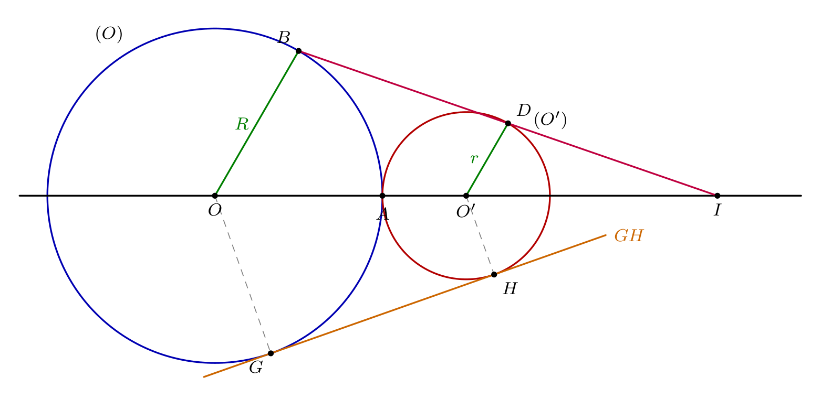
Xét tam giác $IOB$ có $O^{′}D∥OB$ ($D∈IB,O^{′}∈IO$). Theo định lý Ta-lét trong tam giác:
$$\frac{IO^{′}}{IO}=\frac{O^{′}D}{OB}=\frac{r}{R}$$
Do hai đường tròn $(O;R)$ và $(O^{′};r)$ tiếp xúc ngoài tại $A$ nên khoảng cách hai tâm là:
$$OO^{′}=OA+O^{′}A=R+r$$
Mặt khác, vì $R>r$ nên điểm $O^{′}$ nằm giữa hai điểm $I$ và $O$, ta có:
$$IO−IO^{′}=OO^{′}=R+r$$
Từ $\frac{IO^{′}}{IO}=\frac{r}{R}$, áp dụng tính chất của dãy tỉ số bằng nhau:
$$\frac{IO−IO^{′}}{IO}=\frac{R−r}{R}$$
Thay $IO−IO^{′}=R+r$ vào hệ thức:
$$\frac{R+r}{OI}=\frac{R−r}{R}⟹OI=\frac{R(R+r)}{R−r}$$
Chọn đáp án D.
BẢNG ĐÁP ÁN TRẮC NGHIỆM
1 | 2 | 3 | 4 | 5 | 6 | 7 | 8 | 9 | 10 | 11 | 12 | 13 | 14 | 15
D | C | C | D | D | A | D | A | A | B | A | A | B | B | D
— HẾT —

